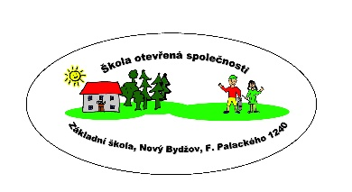
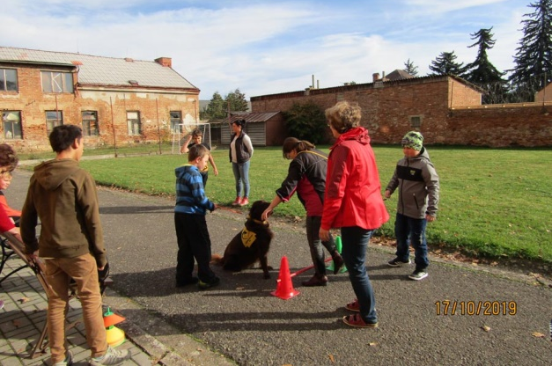
ZÁKLADNÍ ŠKOLA, NOVÝ BYDŽOV, F. PALACKÉHO 1240
POŘÁDÁ

Zápis dětí do 1. ročníku ZŠ a ZŠ speciální.
PRO ŠKOLNÍ ROK 2021/2022
Naše škola je určená pro děti se všemi stupni mentálního postižení, s kombinovanými vadami a s poruchami autistického spektra.
Termín: 7. a 8. dubna 2021
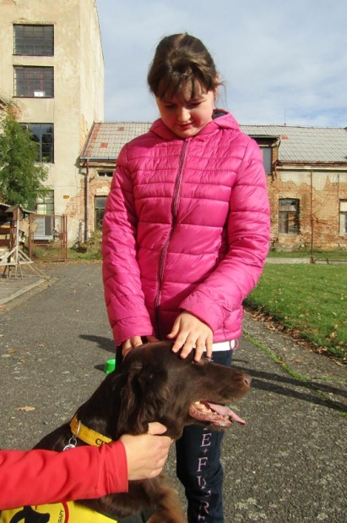
Individuálně si, prosím, rezervujte termín zápisu na e-mailu: info@zspbydzov.cz, tel.: 737 920 814, 495 490 318
Možnost zápisu i v jiném termínu od 9. do 30. dubna 2021.
